使用前请仔细阅读说明书 版本号：202202
核酸污染清除剂NC
货号：NC001 规格：500mL 保存：遮光，阴凉干燥处放置
产品说明：
微量核酸（DNA & RNA）污染是广大实验者最头痛的问题之一，残留的核酸会对PCR结果造成严重干扰，导致假阳性问题。常规的紫外消毒、酒精擦拭等方法，并不能有效去除核酸污染，因此，PCR实验室需要配备专业的“核酸污染清除剂”来解决核酸气溶胶污染残留问题。为解决此难题，本公司开发了本款核酸污染清除剂（Nucleic Acid Contamination Scavenger，简称核酸污染清除剂NC），可将裸露的核酸完全降解成核苷酸（无PCR小片段），且无法恢复，从而彻底消除PCR过程中由于各种环境污染而导致的“假阳性”扩增。本品是一种无毒无害的专门去除表面核酸污染物的喷雾剂，对核酸降解有显著效果，适用于PCR实验室日常清洁及核酸污染后应急处置。
产品组成：
组分 | NC001-01（150mL） | NC001-02（500mL）
核酸污染清除剂NC | 150mL | 500mL
降解原理：
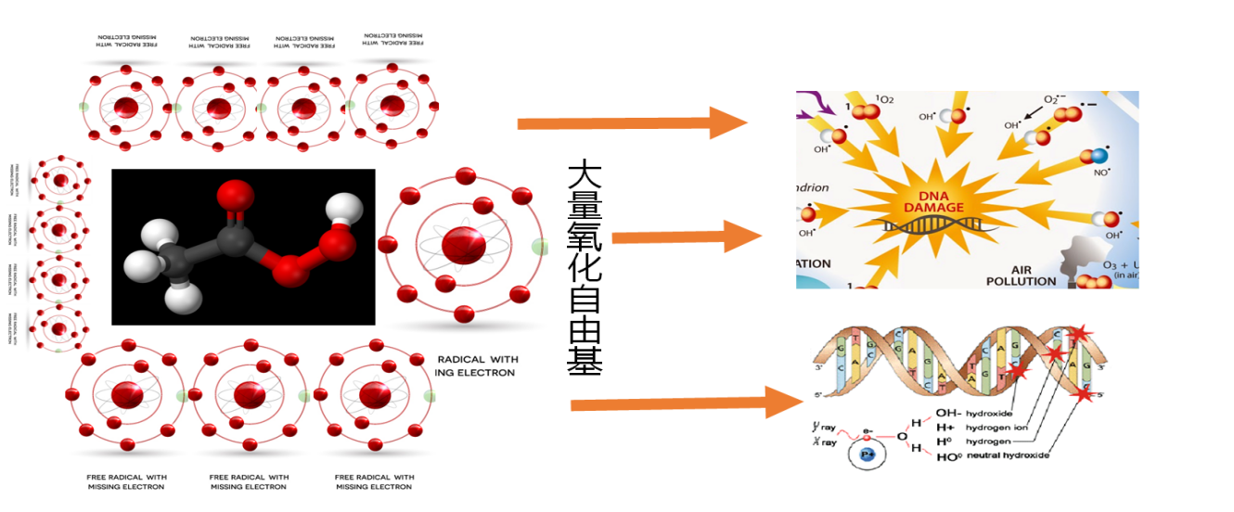
产品特点：
- 本品为直接使用，严禁稀释；
- 可以循环产生连续不断的核酸降解效力；
- 彻底降解PCR污染片段至核苷酸，无PCR小片段存在；
- 在降解核酸的同时，可降解DNA酶和RNA酶；
- 可用于PCR污染的清除，也可用于PCR染污的预防；
- 安全无毒，无污染，无强碱，可降解。
使用方法：
- 穿戴实验室规定的防护衣物，须带口罩手套，必要时佩戴护目镜及N95口罩。
- PCR实验室日常清洁：直接将核酸污染清除剂NC喷到台面、空气和各种塑料器皿、玻璃器皿表面（带色乳胶台面及易被氧化的塑料器皿除外），作用5-10分钟，参考用量3mL/立方米，喷洒后无需清洗。
- 核酸污染后应急处置：将核酸污染清除剂NC在核酸污染重点区域进行喷洒，请勿直接对PCR仪等精密仪器直接喷洒，以免损坏仪器，同时打开空调，作用20-30分钟，参考用量5mL/立方米。
注意：使用过程中请严格遵守使用方法及用量，如果喷洒过程中，同一位置喷洒量过多，出现明显“液渍/液滴”，请尽快用洁净抹布或拖布擦干，避免过量的核酸污染清除剂NC持续作用同一位置，造成因强氧化性造成的不可逆“脱色”等。
使用效果：
- 相对密闭环境中，台面喷涂扩增产物及提取的高浓度质粒，静置片刻，分别用棉签擦拭喷涂扩增产物及高浓度质粒位置，分别将棉签置于400μL无菌生理盐水中；
- 参照本产品使用方法，对喷涂扩增后产物及高浓度质粒的位置进行作用，作用5分钟后分别用棉签对该位置进行擦拭，分别将棉签置于400μL无菌生理盐水中；
- 将含棉签的生理盐水充分震荡，充分离心后取上清作为模板分别进行实时荧光定量PCR检测，对扩增产物及高浓度质粒的清除效果如下图所示。
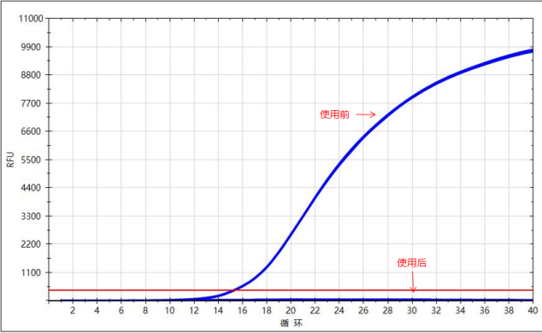
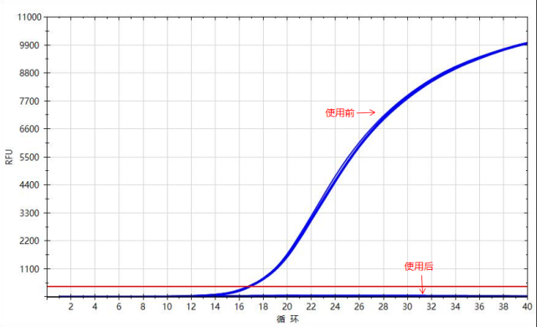
扩增产物清除效果 质粒清除效果
注：本产品仅供科研使用，有关更多信息，请与技术人员联系。

